**Linux下通过shell保存带条件的数据库查询数据**

通过shell可以保存带条件的查询，关键词：into outfile。保存的格式可以是任何的后缀名，当然，只要你打得开该文件。

注意：通过into outfile可以将数据保存为excel表格。但一般情况会出现打开错误。

脚本：

#! /bin/bash

#文件名称为时间

DATE=$(date +%Y%m%d%H%M)

#连接数据库并查询数据，保存查询数据

mysql -uroot -p123456 <<EOF

use jdpt1;

select * from shopnc_ypl_member limit 0,1000 into outfile'/var/www/html/csg/sql/${DATE}.xlsx';

EOF

截图

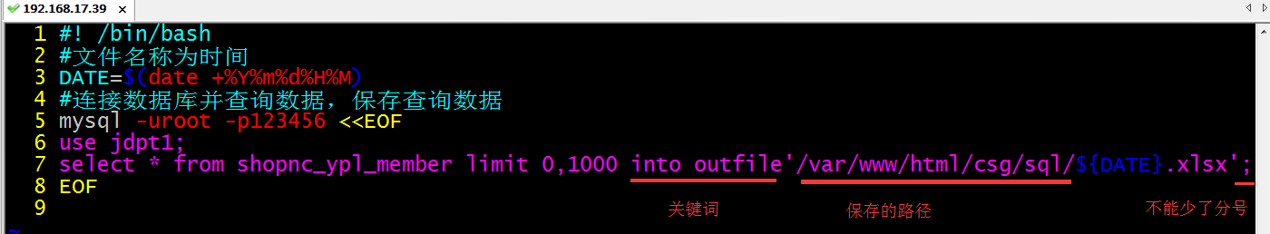

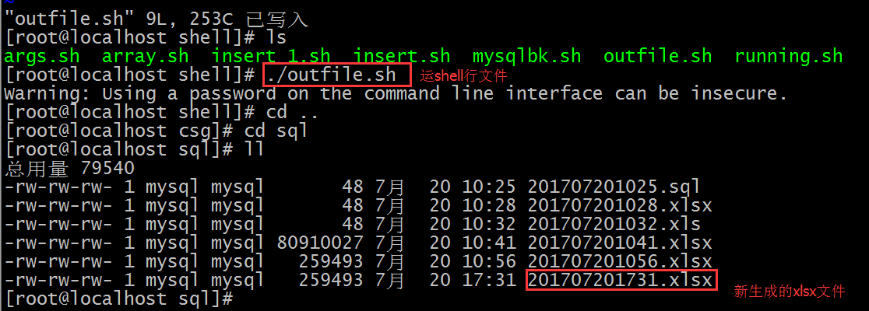

附：要想正常打开excel文件，必须进行一下操作。

步骤：

1. 将新生成的excel文件用文本文件格式打开，然后“另存为”。

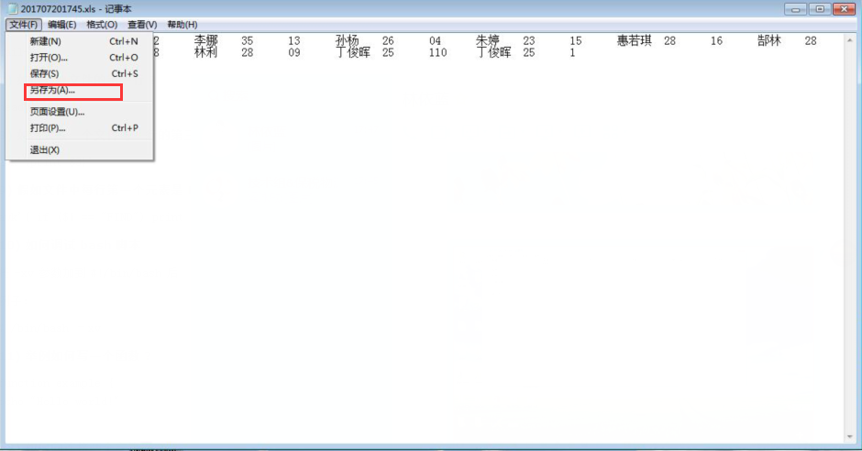

1. 将编码保存为：ANSI

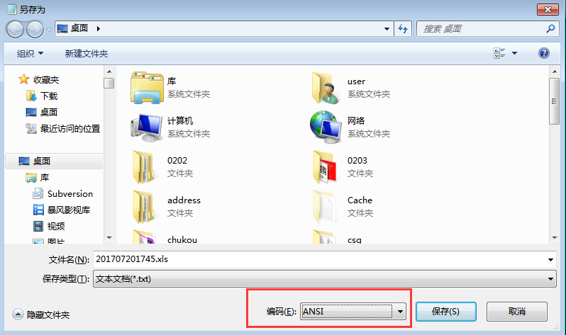

1. 用excel打开。

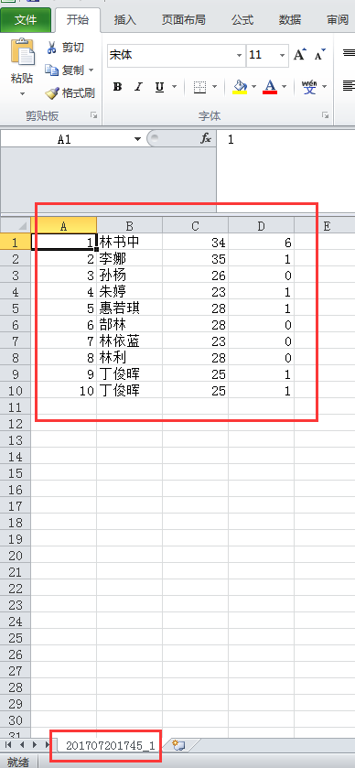

备注：如果遇到导出的字段中有一连串数字的时候，excel表格会自动把它们变为科学记法，如身份证等，即后面出现很多0。想要解决这个问题，可以在导出数据库之前进行查询的时候用MySQL concat()函数,该函数作用是连接字符。

补充：当excel表格保存格式为“文本形式存储的数字”就不会出现长数字以科学记数法来保存。只要在该长数字前面加上”’”即可。

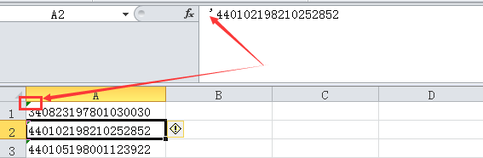

在写SQL语句查询的时候，在身份证字段的值前加上一个”’”:

SELECT concat("'",cert_id) FROM shopnc_ypl_member LIMIT 10;

